新竹縣政府文化局 演藝廳 前臺演出須知
演出團隊 |  |  |  | 節目名稱
演出日期 |  |  | □ 午場  □ 晚場 | 場佈時間
 |  |  |  | 離場時間
節目總長 | (含中場休息)  分鐘 |  |  | 上半場 | 分鐘
 |  |  |  | 中場休息 | 分鐘
 | □ 無中場 |  |  | 下半場 | 分鐘
觀眾進場 | 開放驗票時間 |  |  | 聯繫人員 | 前臺負責人 |  | 手機
 | 開演時間
 | 結束時間
預估觀眾人數 |  |  |  | 觀眾席 | □只開放1樓  □1、2樓皆開放  □先開放1樓坐滿，再開放2樓
遲到觀眾處理 | □隨時  □特定進場點  □中場休息時間  □團隊自行控制 |  |  | 入場形式 | □售票 □索票
□對號入座
□自由入座(1樓坐滿再開放2樓)
現場售票 | □無  □有 |  |  | 現場販售商品 | □無  □有，商品內容︰
租借設備 | □長條桌 /4張  □折疊椅 /10張  □A1海報架 /4組  □A3指示牌 /4組  □桌 巾 /4條 |  |  | 保留席 | □無 □有
□貴賓席椅套 個
□工作席/視線遮蔽區
黑色椅套 個
拍照及攝錄影 | □團隊安排攝影人員  □不可拍照  □可拍照，不開閃光  □可錄影  □有安排主持人會再叮嚀 |  |  | 花束及動線 |  | 觀眾席不開放獻花  (觀眾帶的花束先放置於前臺後方，由工作人員統一處理)
□無 □有
演出者與觀眾互動(拍照或簽名)
其他注意事項 | 1. 演藝廳前臺禁止用餐，工作人員如有用餐需求，應統一安排於後臺休息室。(如另有志工用餐需求者，請提前向館方提出)  2. 如有向場館租借設備(海報架、桌椅、椅套或桌巾)等，應於演出結束後清點歸還，桌椅海報架等應歸還原處。
本廳位置簡易圖(如有演出人員需前後台走動者，請告知動線，並標示於右方圖示) | 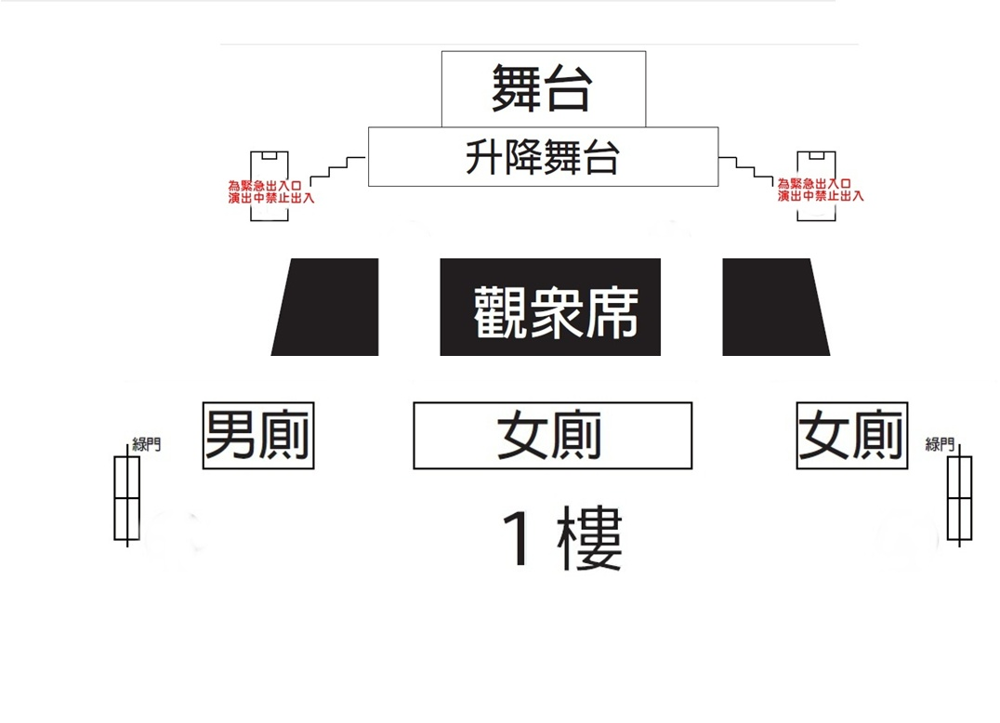  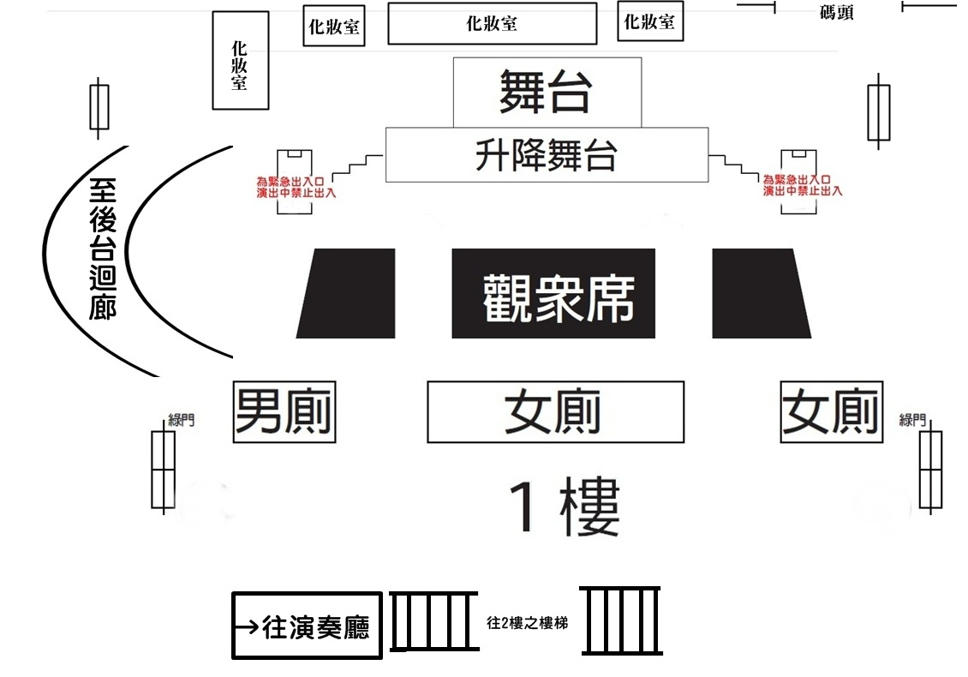  ----------------------------------------------------------------------

緊急疏散路線




